JLR INVESTIT 500 MILLIONS DE LIVRES STERLING DANS LA CRÉATION DE L’USINE DE VÉHICULES ÉLECTRIQUES DU FUTUR DANS LE MERSEYSIDE
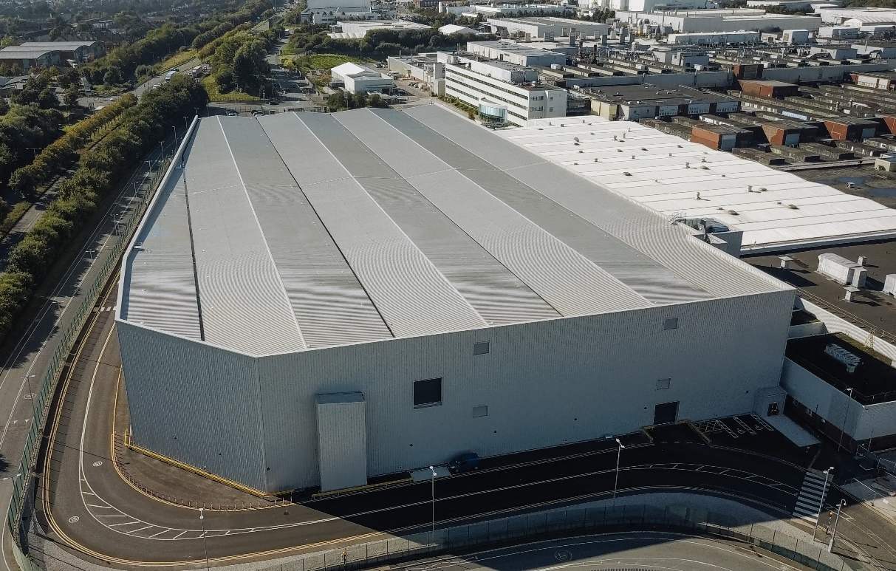
Extension de l’atelier de carrosserie de 32 364 m² de JLR Halewood

- JLR a totalement transformé son usine de Halewood, dans le Merseyside, afin d’être prêt pour produire des véhicules électriques.
- Plus de 250 millions de livres sterling ont été investis dans de nouvelles lignes de production, des machines, du personnel et de la technologie numérique ; 250 millions supplémentaires seront injectés dans les années à venir.
- Ces travaux de transformation permettront de produire en parallèle des véhicules thermiques, hybrides et électriques purs.
- Rénovation en cours axée sur les énergies renouvelables ; le changement de combustible et la réduction d’énergie permettront d'éliminer 40 000 tonnes d'émissions de CO₂ de l'empreinte industrielle de Halewood.
- Cet investissement réaffirme l’engagement de JLR dans sa stratégie Reimagine, qui repositionnera l’entreprise en tant que premier constructeur automobile de luxe moderne et électrique d’ici à 2030.

Anvers – 1 octobre 2024 : JLR a annoncé un investissement de 500 millions de livres sterling pour moderniser son usine de Halewood afin de soutenir la production parallèle de véhicules électriques, aux côtés des modèles thermiques et hybrides existants. Ainsi, Halewood est en cours de métamorphose pour entrer dans l'ère de l’électrique.

En ce moment, 250 millions de livres sterling sont déjà investis dans la transformation, incluant jusqu'à présent plus d'un million d'heures de travaux de construction durant les 12 derniers mois. Le site a été étendu de 32 364 m² pour produire les SUV électriques de luxe de taille moyenne de JLR sur la nouvelle plateforme Electric Modular Architecture (EMA).
L’usine a été équipée de technologies comprenant de nouvelles lignes de construction de véhicules électriques, de 750 robots autonomes, de bancs d’étalonnage ADAS, d’une technologie d’alignement laser, gage d’un montage de pièces parfait, mais aussi des tout derniers systèmes de gestion d’usine numériques basés sur le cloud permettant de superviser la production, donnant ainsi naissance à l’« usine du futur ».
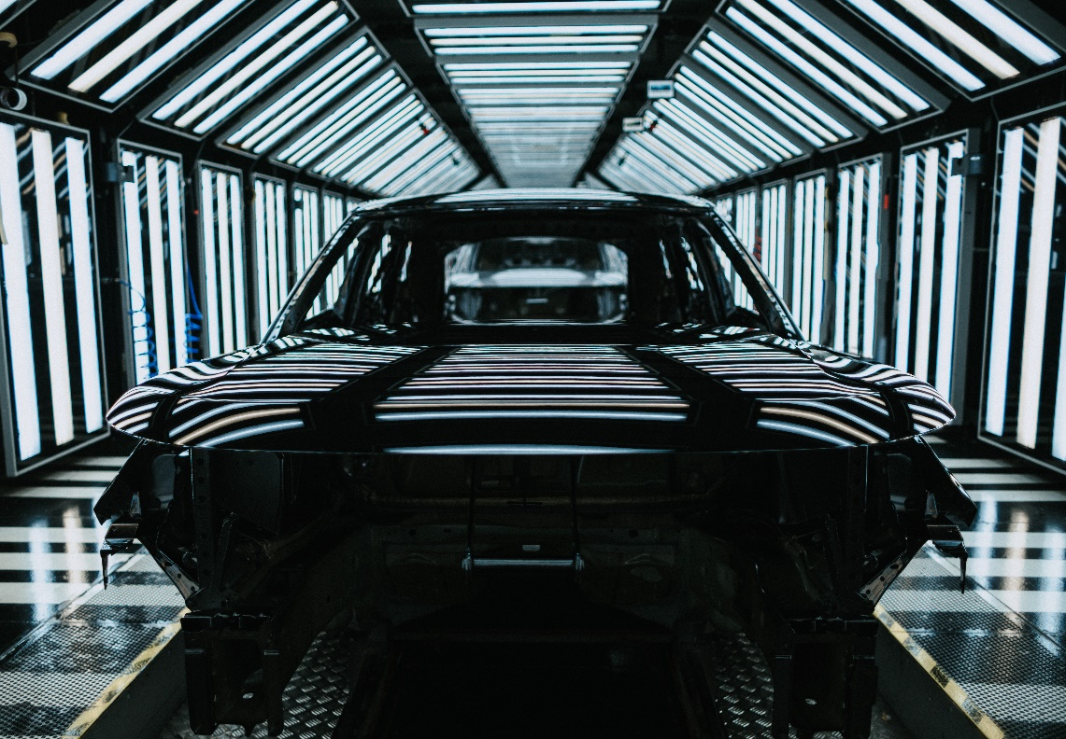
Cet investissement s’inscrit dans le cadre de l’engagement du groupe envers sa stratégie Reimagine, qui verra JLR électrifier toutes ses marques d’ici à 2030, avec l’objectif d’atteindre le zéro carbone net dans toute notre chaîne d’approvisionnement, nos produits et nos opérations au plus tard en 2039.
L’électrification est au cœur de cette stratégie et Halewood jouit d’un avenir prometteur en produisant côte à côte des modèles ICE, PHEV et BEV avant de devenir la première usine de production entièrement électrique de JLR.
Barbara Bergmeier, Executive Director, Industrial Operations, a déclaré : « Halewood est le cœur et l’âme de JLR dans le nord-ouest de l’Angleterre depuis plus de deux décennies, produisant des véhicules tels que le Range Rover Evoque et le Discovery Sport.
Elle sera notre première usine de production entièrement électrique, et cela témoignage des brillants efforts de nos équipes et de nos fournisseurs qui ont travaillé main dans la main pour doter l’usine de la technologie nécessaire à la livraison de nos véhicules électriques de luxe de classe mondiale. »
Les travaux de transformation supplémentaires pour accueillir des véhicules électriques de différentes tailles comprennent :
- Nouvel atelier de carrosserie capable de produire 500 caisses par jour
- Modification d’une distance de 1,4 km de l’atelier de peinture avec l’extension des fours et des convoyeurs pour répondre à une demande accrue de toits contrastants
- Construction d’une nouvelle tour de stockage automatisée capable de stocker 600 carrosseries de véhicules peintes
- Augmentation de la longueur de la ligne de production finale de 4 à 6 km pour permettre l’installation des batteries
- Extension des postes de construction de véhicules à sept mètres afin de faciliter les différentes proportions des nouveaux véhicules électriques EMA
- Introduction de 40 nouveaux robots mobiles autonomes (AMR) pour aider les employés à installer des batteries haute tension
- Formation à la haute tension dispensée à plus de 1 600 employés
- Intégration d’équipements viables d'une valeur de 16 millions de livres sterling provenant du site de Castle Bromwich de JLR, allant de robots ABB à des véhicules à guidage automatique, en vue d’être réutilisés dans la nouvelle installation
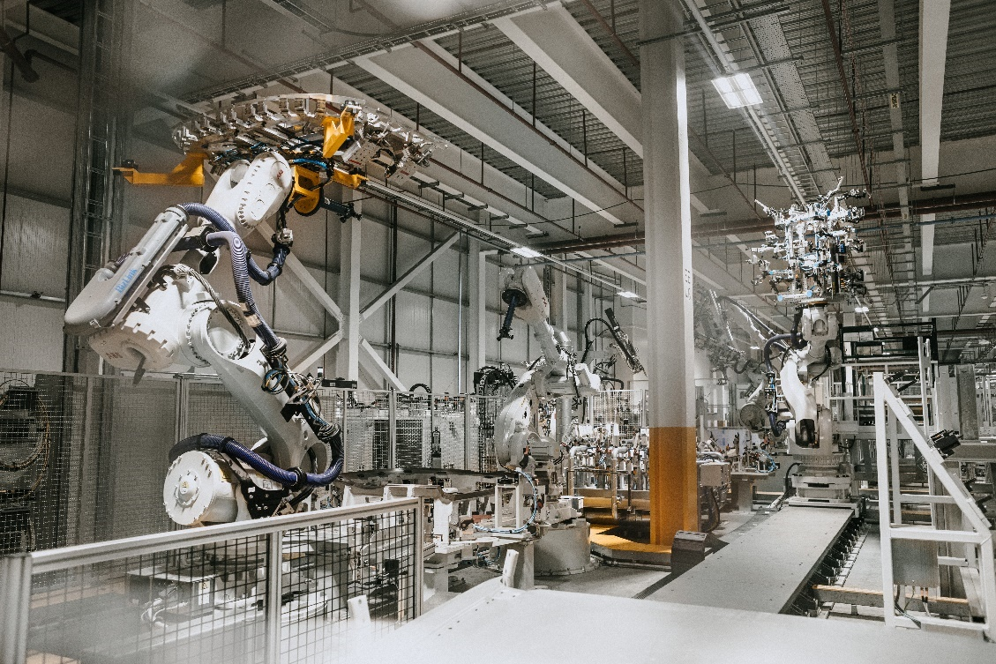
Réinventer la durabilité : Avec l’objectif d’atteindre le zéro carbone net d’ici à 2039, JLR a également mis l’accent sur la maximisation de l’utilisation d’énergie renouvelable, grâce à des plans d’installation de 18 000 panneaux photovoltaïques, produisant 8 600 GWh d’énergie, soit 10 % de la consommation d’énergie du site.
Grâce à un savant mélange d’énergies renouvelables, de changement de combustible et de produits d’efficacité énergétique, JLR vise à éliminer 40 000 tonnes d’émissions de CO₂ de l’empreinte industrielle de Halewood dans le cadre de ses objectifs de neutralité carbone.
Requalification des collaborateurs pour l’électrification : Dans le cadre du programme Future Skills de JLR, l’entreprise investit 20 millions de livres sterling chaque année sur l’ensemble de ses sites afin de permettre à ses collaborateurs de faire évoluer leur carrière et d’acquérir des compétences indispensables dans les nouveaux systèmes, les technologies et les processus essentiels à l’avenir de la fabrication et de l’ingénierie automobiles.
Dans cette optique, JLR inaugure le nouveau centre de formation et de développement de Halewood, où les collègues s’entraîneront sur des véhicules à différentes étapes du cycle de production, en mettant l’accent sur la formation à la haute tension (HVT) impliquant les processus d’assemblage de batterie. 1 600 collaborateurs ont suivi la formation HVT et une centaine d’autres restent à former.
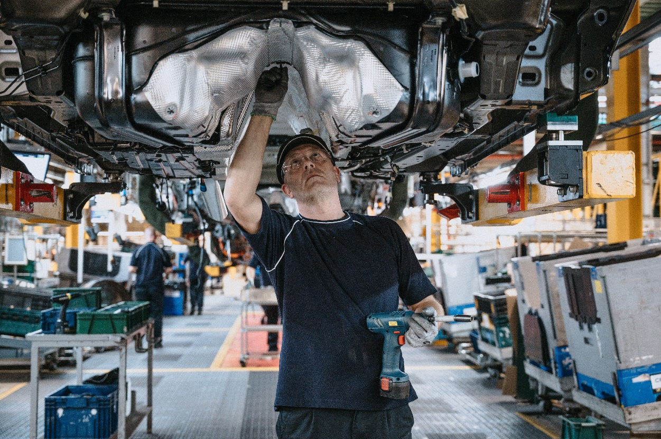
Écosystème numérique : La nouvelle technologie permet l’installation automatisée des portières sur les véhicules, en utilisant des mesures laser avancées pour s’assurer que la configuration de chaque porte est adaptée précisément à la carrosserie pour garantir une qualité de finition exceptionnelle.
Alors que JLR cherche à introduire la conduite autonome avancée à l’aide de l’IA et des services connectés dans ses véhicules de nouvelle génération, l’usine de Halewood est désormais équipée de nouveaux bancs d’étalonnage du système avancé d’aide à la conduite (ADAS). Ces dispositifs sont en mesure de mesurer la réactivité des fonctions ADAS afin de garantir que chaque véhicule reparte avec le niveau de calibration le plus sûr pour la future conduite autonome.
Les nouvelles lignes de production ayant achevé les premières versions de test des carrosseries EMA, JLR continuera à tester et à optimiser les nouvelles machines et technologies avant le début de la production EMA.
FIN
Informations supplémentaires

Pour plus d'informations, veuillez contacter :
Annick Van Cauwenberge
Manager RP & Experiential JLR Belux
M : +32 476 319 629
E : avancauw@jaguarlandrover.com

Réseaux sociaux Jaguar :
Facebook: https://www.facebook.com/jaguar
Twitter: https://twitter.com/jaguar
Instagram: https://www.instagram.com/jaguar
YouTube: https://www.youtube.com/user/JaguarBELUX

Réseaux sociaux Land Rover :
Facebook: http://www.facebook.com/landrover
Twitter: http://twitter.com/landrover
Instagram: http://instagram.com/landrover
YouTube : http://www.youtube.com/landrover Belux
Réseaux sociaux Jaguar Land Rover :
LinkedIn : https://www.linkedin.com/jaguar-landrover Belux

Notes aux rédacteurs
À propos de JLR Halewood :
- L’usine est un site de fabrication spécifique
- Halewood a commencé à produire la Jaguar X-Type en 2001 :
  - Première Jaguar à transmission intégrale
  - Première Jaguar diesel
- Le Freelander 2 a été la première voiture JLR équipée de la technologie stop-start
- Le Range Rover Evoque (2011) devient le Range Rover le plus vendu de tous les temps, avec 100 000 exemplaires la première année ; les effectifs ont triplé pour répondre à la demande
- En 2014, le Discovery Sport a été lancé comme le SUV le plus polyvalent pour les familles actives
- L’usine de Halewood continuera de construire les Range Rover Evoque et Discovery Sport à moteur à combustion interne et hybride aux côtés des futurs BEV alors qu’elle deviendra la première usine de production entièrement électrique de JLR
- En juin 2024, JLR a lancé le programme de soutien technique à la fabrication, offrant à ses collègues des compétences d’ingénierie et de résolution de problèmes dans le cadre d’un stage de deux ans pour leur fournir une qualification de technicien en ingénierie. Grâce au tutorat 1-2-1, 15 employés sont déjà inscrits à ce programme et se préparent à la maintenance de la technologie de fabrication de nouvelle génération de Halewood

À propos de JLR
La stratégie Reimagine de JLR vise à offrir une vision du luxe moderne fondée sur la durabilité.
Nous sommes en passe de transformer notre activité en ciblant la neutralité carbone sur l’ensemble de notre chaîne d’approvisionnement, de nos produits et de nos opérations d’ici 2039. Nous avons défini une feuille de route visant à réduire les émissions sur nos propres opérations et chaînes de valeur d’ici 2030 grâce à des objectifs approuvés reposant sur des données scientifiques. L’électrification est au cœur de cette stratégie et avant la fin de la décennie, nos collections Range Rover, Discovery et Defender disposeront chacune d’un modèle purement électrique, tandis que Jaguar sera en version entièrement électrique.
Entreprise britannique dans l’âme, JLR possède deux centres de design et d’ingénierie, trois sites de production de véhicules ainsi qu’un centre de production de moteurs et un centre d’assemblage de batteries au Royaume-Uni. Nous possédons également des usines automobiles en Chine, au Brésil, en Inde, en Autriche et en Slovaquie, ainsi que sept centres technologiques à travers le monde.
Jaguar Land Rover est une filiale à 100 % de Tata Motors Limited, qui fait partie de Tata Sons.

